第六课第一框《人的认识从何而来》导学案

班级： 姓名：
学习目标
知识目标 | ⑴ 全面理解实践的含义⑵ 深刻领悟实践的特点⑶重点把握实践是认识的基础原理
能力目标 | 通过学习实践和认识的关系原理，使学生初步确立科学的实践观，切实认识到生活、实践的观点是马克思主义认识论首要的和基本的观点，确立实践是检验认识的真理性的唯一标准的观点，初步具有运用马克思主义认识论原理分析和解决问题的能力。
情感目标 | 牢牢树立实践第一的观点。一切知识来源于实践，一切知识都要服务于实践。
学习重难点
实践是认识的基础 实践的含义及特征
学法指导
讨论法 探究法 观察法
自主学习

阅读教材P42-P46，完成书本探究问题，并以小组为单位归纳本框题重点知识。

探究学习
探究一：番茄炒蛋流程图
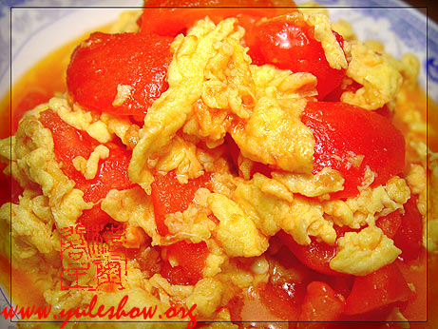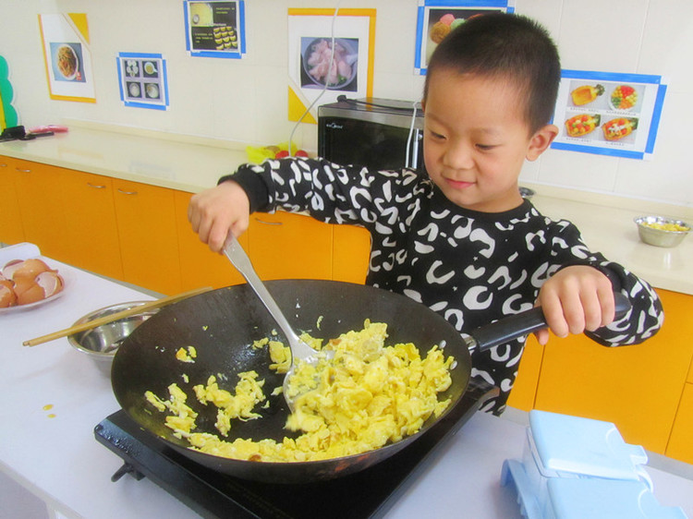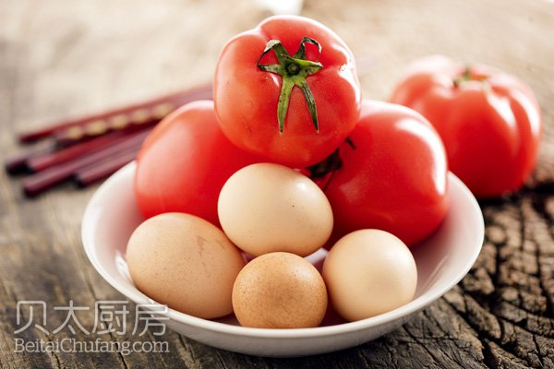思考：1、番茄炒蛋的主体是？
2、番茄炒蛋的对象是？
3、该活动是纯主观性活动吗？
4、该活动能将思维中的存在变为现实中的存在吗？
阐述实践的含义：

判断：下列活动中哪些是实践活动并说明其形式（注：实践的基本形式见教材P43）
1、母鸡孵化小鸡
2、学生开辩论会、学习理论
3、人工孵化小鸡
4、遂宁市创建全国文明城市
5、神舟三号搭载太空乌鸡蛋孵化成功
探究二：
材料一：人工孵化小鸡要具备以下几个条件： 1.受精鸡蛋：孵化的鸡蛋一定要受精的.否则无法孵化. 2.温度：最佳温度37.8度.出雏期36.9-37.2度 3.湿度：孵化对湿度要求比较宽松..孵化前期温度高则湿度低.出雏期温度低则湿度高 4.翻蛋：翻蛋是为了使蛋均匀受热..
材料二：人工孵化小鸡的演进过程
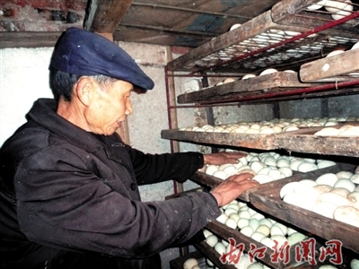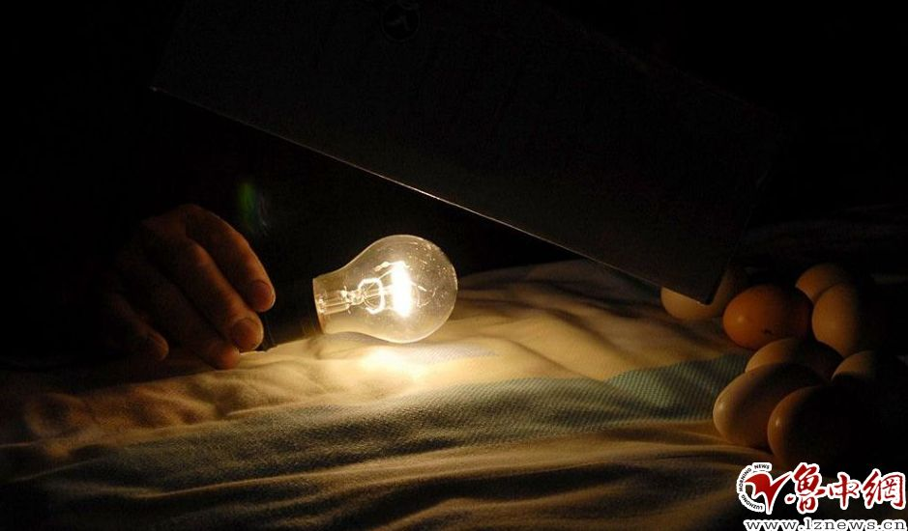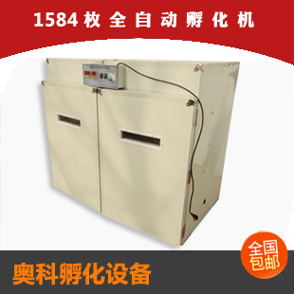
温室孵化

电烤孵化

自动机械孵化

思考：结合材料，请提炼实践的特点？

探究三：实验报告
材料一：鸡蛋吃法多种多样，通过实验发现，就营养的吸收和消化率来讲，煮蛋为98.2％，炒蛋为97％，嫩炸为96％，老炸为81.1％，开水、牛奶冲蛋为92.5％，生吃为30％～50％。该实验结果将会引导人们选择更健康的方式吃鸡蛋。
材料二：人们对鸡蛋价值的认识在不断深入。过去，人们检测出鸡蛋富含多种营养成分，认为是物美价廉的滋补佳品；近年来，国内外医学专家对鸡蛋的营养价值和保健功能做了深入研究，发现鸡蛋还具有健脑益智、防治眼病、防癌作用等功能。
思考：（1）结合材料，谈谈对吃鸡蛋的体会？

（2）该材料反映了实践对认识有何作用？

调查实践
（1）请你回忆人生旅途中让有刻骨铭心的一次经历，并与大家一起分享！（课前完成）

（2）深入自己所在社区，调查社区居民参加社会医疗保险情况，并写出调查报告（课后完成）

